

**МИНОБРНАУКИ РОССИИ**

**федеральное государственное бюджетное образовательное учреждение**

**высшего образования**

**«Московский государственный технологический университет «СТАНКИН»**

**(ФГБОУ ВО «МГТУ «СТАНКИН»)**

|  |  |  |
| --- | --- | --- |
| |  |  | | --- | --- | | Институт цифровых интеллектуальных систем | Кафедра  компьютерных систем управления | |

Дисциплина «Основы системного программного обеспечения»

**Отчет по лабораторной работе №_3_**

|  |  |  |
| --- | --- | --- |
| **Выполнил**  **студент гр. АДБ-21-08:** | _____________ _____________  *(дата) (подпись)* | **Тимошин И.С.** |
| **Проверил**  **к.т.н., доцент** | _____________ _____________  *(дата) (подпись)* | **Ковалев И.А.** |

**Москва 2024 г.**

Оглавление

Цель: 3

Задача: 3

Ход работы 4

Задание 1 4

Задание 2 5

Задание 3 5

Задание 4 6

Ссылка на сайт с резюме 7

Задание 5 7

Задание на дополнительный балл 10

Вывод 12

# Цель:

Научиться работать с языками HTML, JS и разметкой CSS

# Задача:

1. Реализовать функции:

1. Нахождение минимума двух чисел. min(a,b)

2. Нахождение максимума двух чисел. max(a,b)

3. Проверка на равенство двух чисел. equal(a,b)

2) Объявите две переменные: admin и name.

Запишите в name строку свое имя, например "Игорь".

Скопируйте значение из name в admin.

Выведите admin (должно вывести «Игорь»).

1. Напишите скрипт, который будет спрашивать ваш возраст и после ввода возраста уточнять его. Если нажать Отмена, то скрипт попросит ввести возраст снова, если нажать ОК, то завершит своё выполнение.

Добавьте CSS стили к странице из индивидуального задания 3, которые включают в себя следующие параметры: размеры шрифтов, тени, цвет текста, рамки, изменения цвета при наведении. Дополните задание так, чтобы получилась страничка с вашим резюме, где будет имя, фамилия, фото (можно любую картинку). Также должно присутствовать минимум одно поле ввода и кнопка. По нажатию на кнопку из поля берется текст и изменяет текст фамилии. Можно добавить кнопку, которая меняет цвет фона на рандомный.

1. 1.Добавить к анкете ещё два пункта: один - с чекбоксом, второй - с текстом.

2. Сделать проверку данных, при вводе, если пользователь вводит неверные данные, то повторять ввод до тех пор, пока не введет правильно. Имя – только текст, возраст – неотрицательные целые числа, пол – М или Ж.

3. Скрывать элемент «меня возьмут» пока пользователь не заполнит анкету.

4. Запретить изменение всех checkbox после того, как пользователь нажал кнопку «меня возьмут».

5. Скрыть элемент «заполнить анкету» после заполнения анкеты.

5) Сделать радугу из 7ми ячеек таблицы. По нажатию на кнопку радуга циклически «опускается» вниз, т.е. цвета радуги бегают по кругу снизу-вверх таблицы. Так же сделать кнопку, чтобы радуга бегала автоматически с тактом 0,3 секунды. HTML+JS.

# Ход работы

# Задание 1

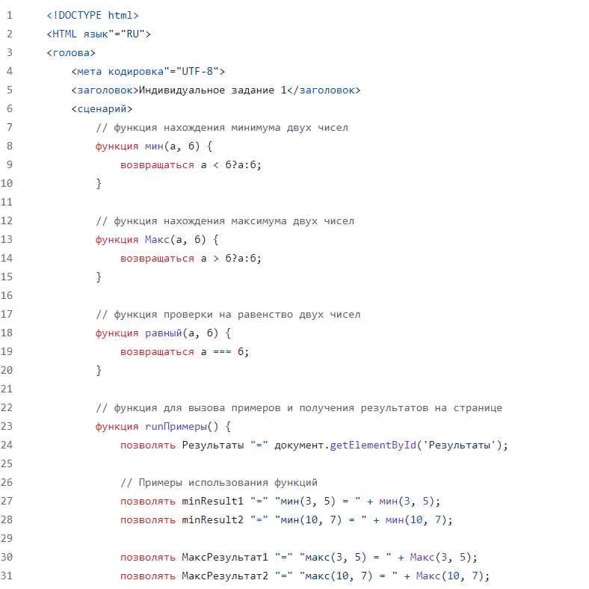

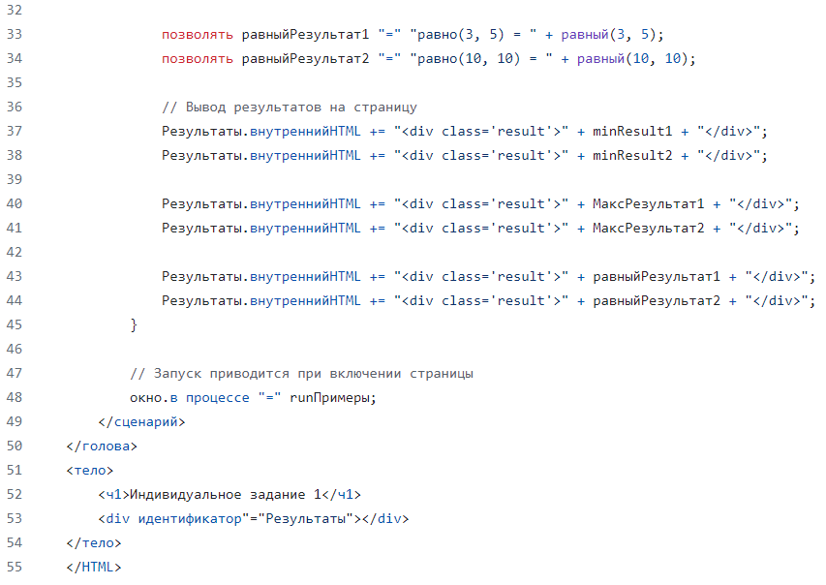

Рис.1. Функция нахождения минимума и максимума

# Задание 2

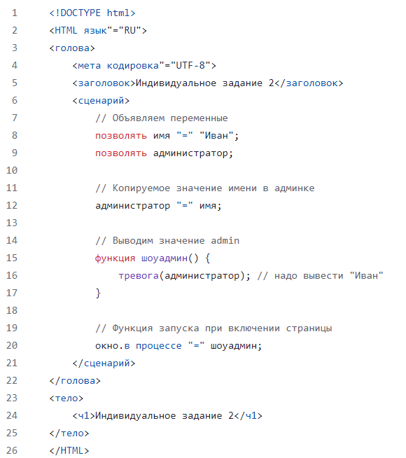

Рис.2. Вывод имени на экран

# Задание 3

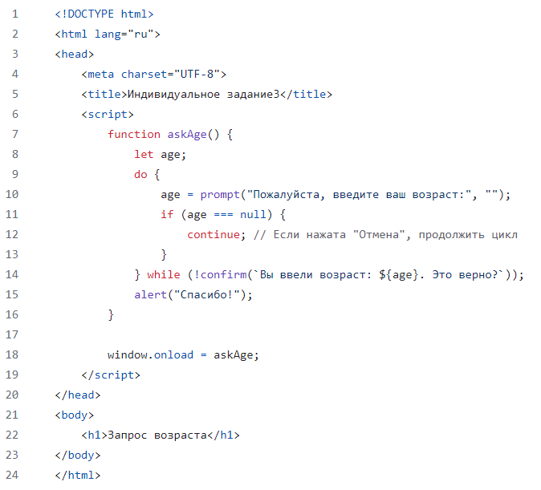

Рис.3. Ввод и подтверждение возраста

Задание 4

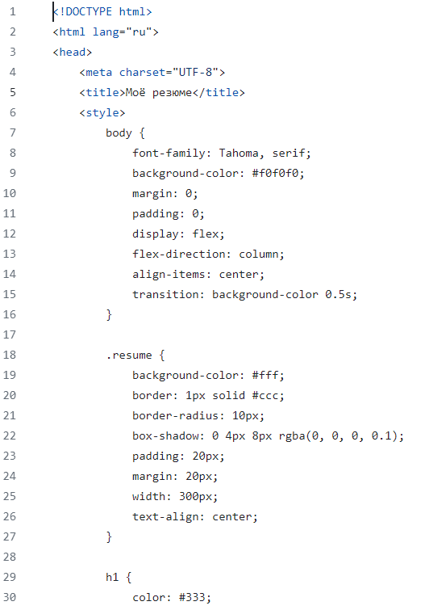

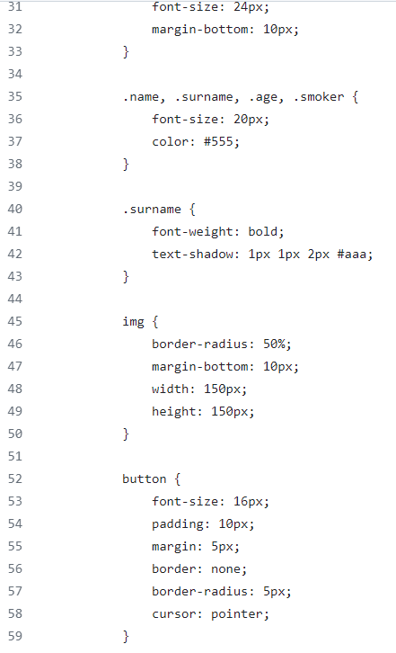

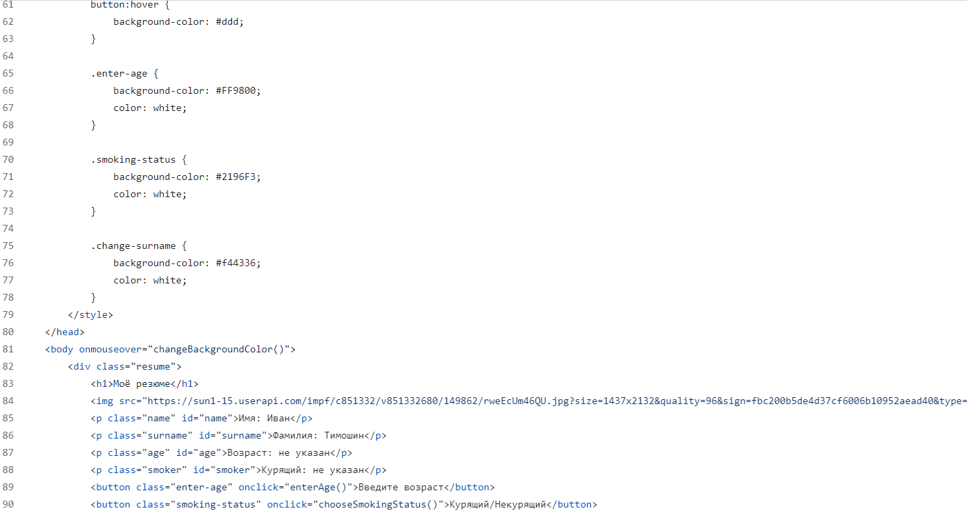

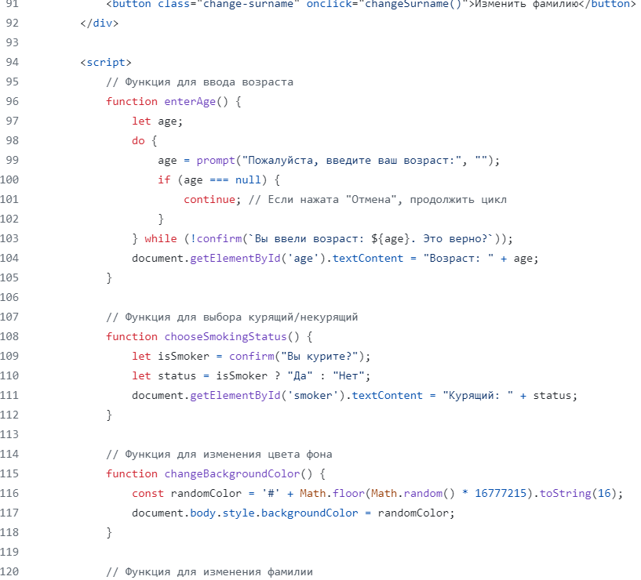   
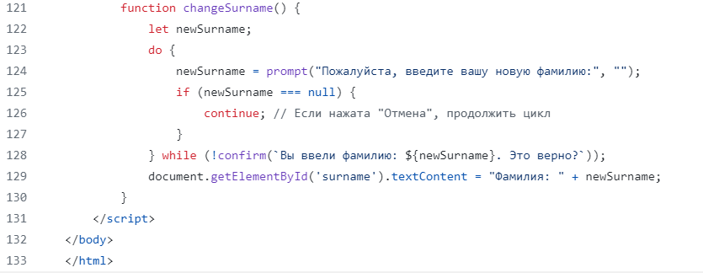

Рис.4. Личное резюме с изменение цвета по наведению на поле, кнопкой задания курит или нет и возможности изменить фамилию

# Ссылка на сайт с резюме

https://Timoha675.github.io

# Задание 5

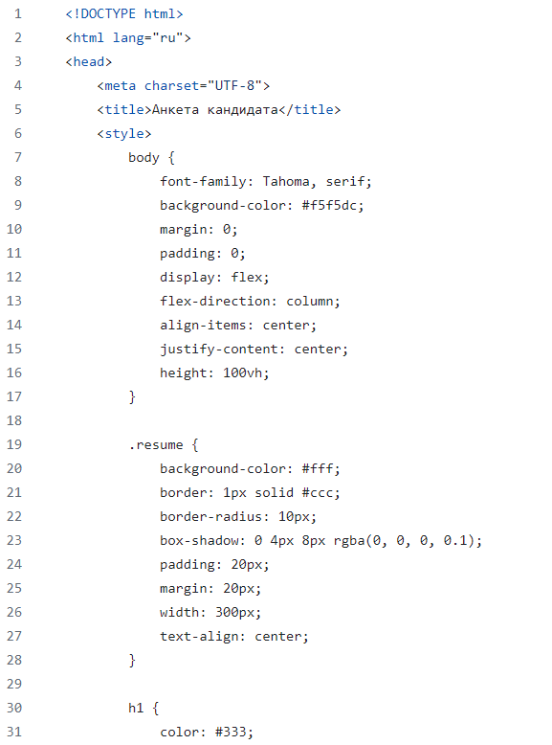

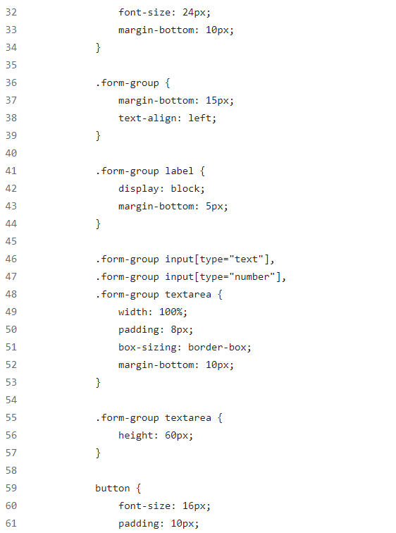

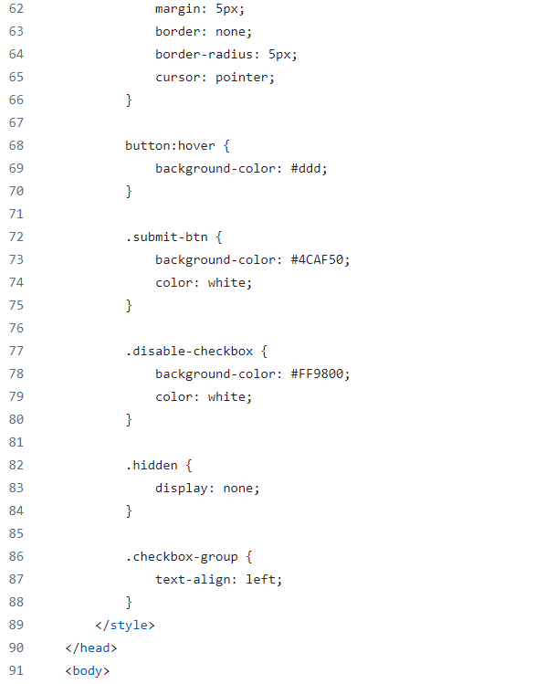

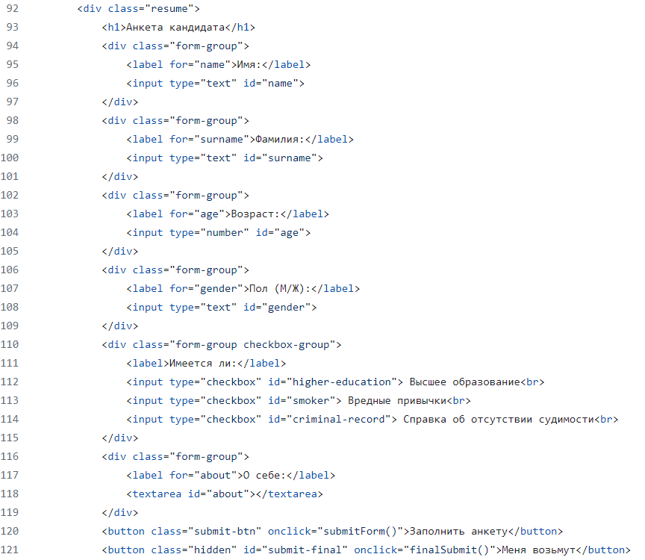

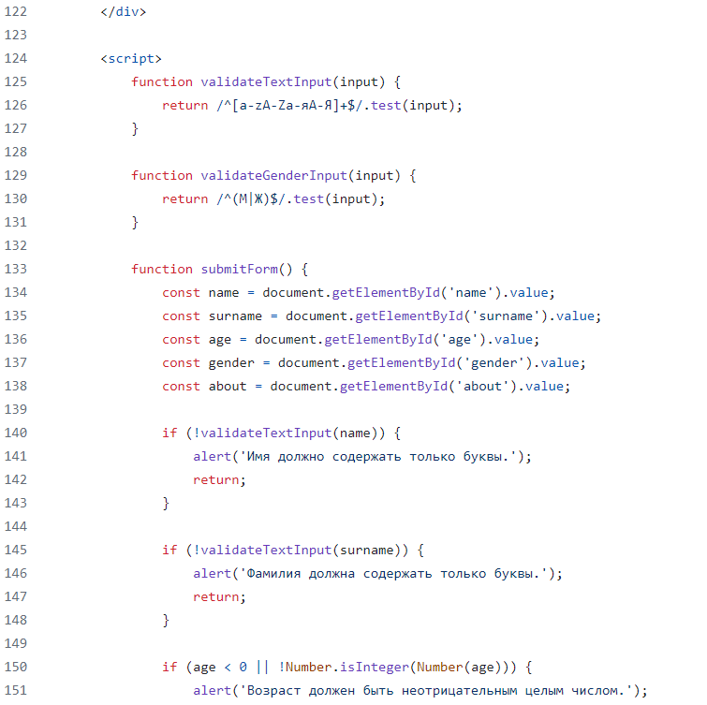

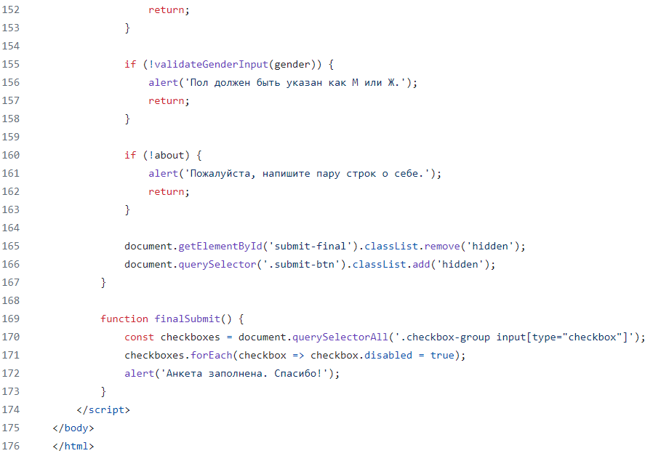

Рис.5. Создание общего резюме

# Задание на дополнительный балл

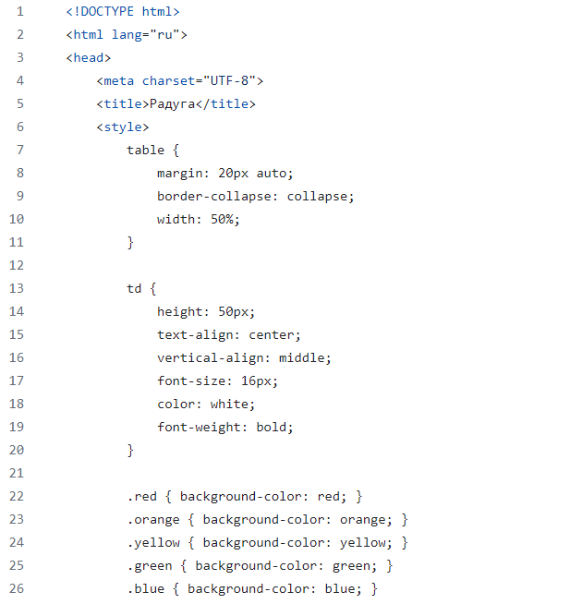

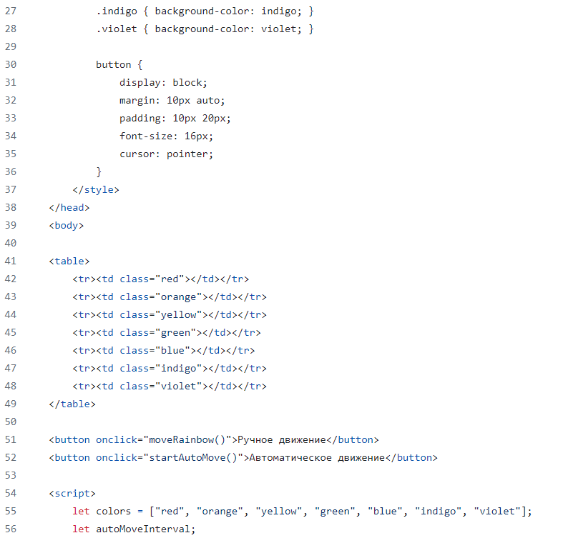

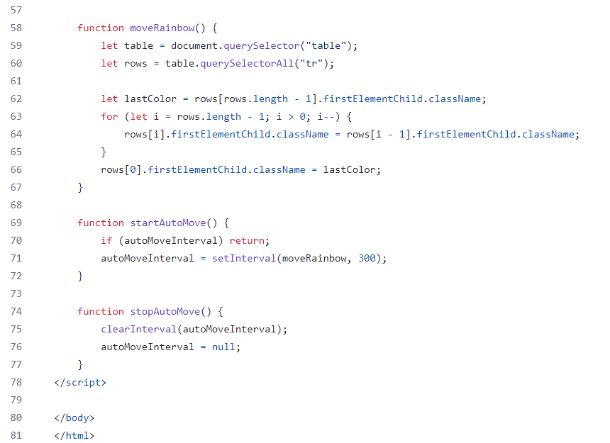

Рис.6. Радуга с ручным изменением и автоматическим

# Вывод

По итогу лабораторной работы, были получены основы работы с командной с языка HTML JS и разметкой CSS. Также создан сайт на github с личным резюме.